**FUNDAMENTOS DE PROGRAMACIÓN ORIENTADA A OBJETOS (TUDIVJ)**

**Trabajo Práctico 2**

**Alumno:**

Gonzalez Ariki Sebastian

DNI - 47005600

LU - TUV000452

**Profesor:**

Mg. Ing. Ariel Alejandro Vega

**Punto 1 3**

**Conclusión 4**

**Fuentes Biográficas 5**

# **Punto 1**

Desarrolle una historia de usuario, en la cual defina la visualización y movimiento de una clase GameObject, de la que heredan Shooter y Asteroide. GameObjects es abstracta, y posee atributos protegidos: posición, imagen; además del método abstracto display() y mover(). Además debe poseer un HUD que visualice la cantidad de vidas del Shooter. Utilice un JoyPad para generar los movimientos.

**Desarrollo del punto**

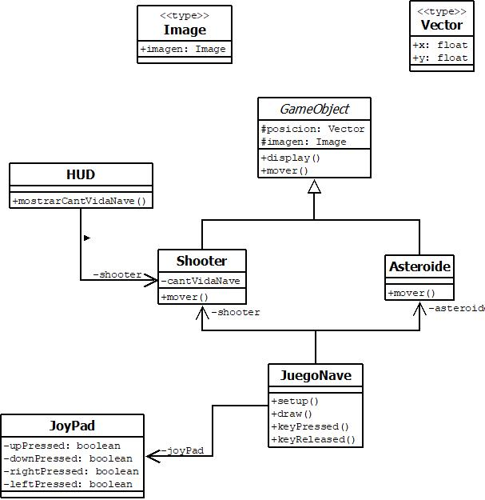

# **Punto 2**

Desarrolle un videojuego que cumpla con las siguientes especificaciones:

Realice un diagrama de clases

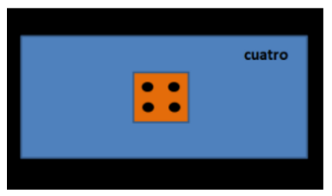

Como se observa se trata de un dado. El cual al presionar un botón debe generar un número aleatorio entre 1 y 6 y dibujarlo. Además, debe mostrar el número en la parte superior derecha. Repetir esto cuantas veces lo desee y al finalizar (con otro botón) debe dibujar por consola y agrupado en filas de 4 columnas los dados obtenidos.

Al momento de programar utilice constructores sobrecargados. Considere que el dado se muestra en un tablero, este tablero contiene al dado, y al texto.

Además, almacene cada dado obtenido en un arreglo. Considere aplicar la herencia respecto de que existe una clase abstracta padre GameObject, de la que hereda la posición y el método abstracto display(). Luego recrear otra versión donde use imágenes en lugar de dibujar con las primitivas.

**Desarrollo del punto**

# 

# **Conclusión**

Párrafos de conclusión

# **Fuentes Biográficas**

Fuentes (apuntes, paginas webs, videos youtube, libros (nombre, autor, año), etc)